Министерство образования Республики Беларусь

Учреждение образования

«Брестский государственный технический университет»

Кафедра ИИТ

Лабораторная работа №12

По дисциплине «Объектно-ориентированные технологии программирования и стандарты проектирования»

Тема «Изучение UML. Диаграмма классов»

Выполнила:

Студентка 3 курса

Группы ПО-3

Пивчик В.Г.

Проверил:

Миндер А.В.

Брест 2020 г.

**Цель:** освоить построение диаграммы классов.

**Вариант 9**

**Порядок выполнения**:

* Изучить теоретический материал из файла UML_Class.ppt.
* Выбрать свой вариант из файла Варианты.docx.
* Нарисовать диаграмму классов без методов. Согласовать черновик с преподавателем.
* Нарисовать каждый класс отдельно с методами и полями. • Оформить отчет.

**Постановка задачи:**

Спроектировать базу данных и создать приложение для автоматизации работы фирмы по производству обуви. База данных должна хранить данные о каждом сотруднике, список поставщиков необходимой продукции или комплектующих и данные о каждом поставщике, список поставляемой продукции или комплектующих, список выполняемых сотрудниками работ. Каждый поставщик может поставлять несколько видов продукции. Каждый сотрудник может выполнять несколько видов работ, каждый вид работ может выполняться несколькими сотрудниками.

**Диаграмма классов:**

|  |  |
| --- | --- |
| Поставщик | |
|  |  |

Работа

Данные

БД

Сотрудник

Менеджер

Товар

Выполненная

работа

Поставляет

Получает

Выдает

Получает



Отправляет

1

1

..*

1

..*

1

..*

1

1

..*

1

..*

1

..*

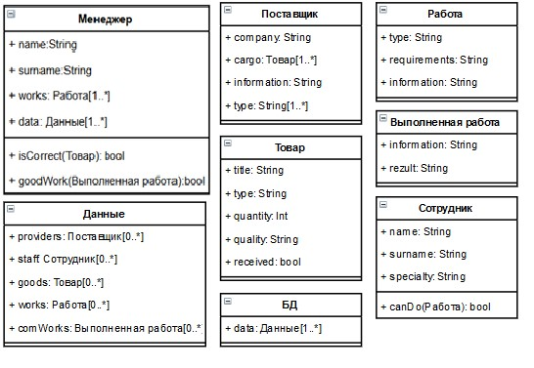

**Выводы**: в результате выполнения лабораторной работы было изучено построение диаграммы классов.